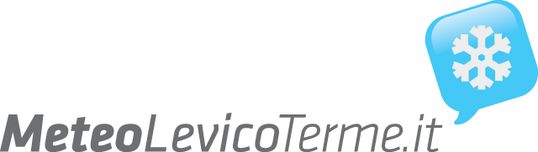

26 giugno 2011:

TORNA “FINALMENTE” IL CALDO IN UN ANNO CHE SI ANNUNCIA COMUNQUE UNO TRA I PIU’ CALDI DI SEMPRE ALMENO A LEVICO TERME.

Questa volta nonostante si parli di Valsugana parto da un dato di questi ultimi giorni, ovvero la fusione della banchisa polare artica che quest’anno è particolarmente attiva come da tabella a lato, i conti si fanno a fine settembre ma l’inizio non promette nulla di buono, come si può vedere la linea del 2011 è addirittura al di sotto dell’Annus Horribilis 2007, il peggiore di sempre.

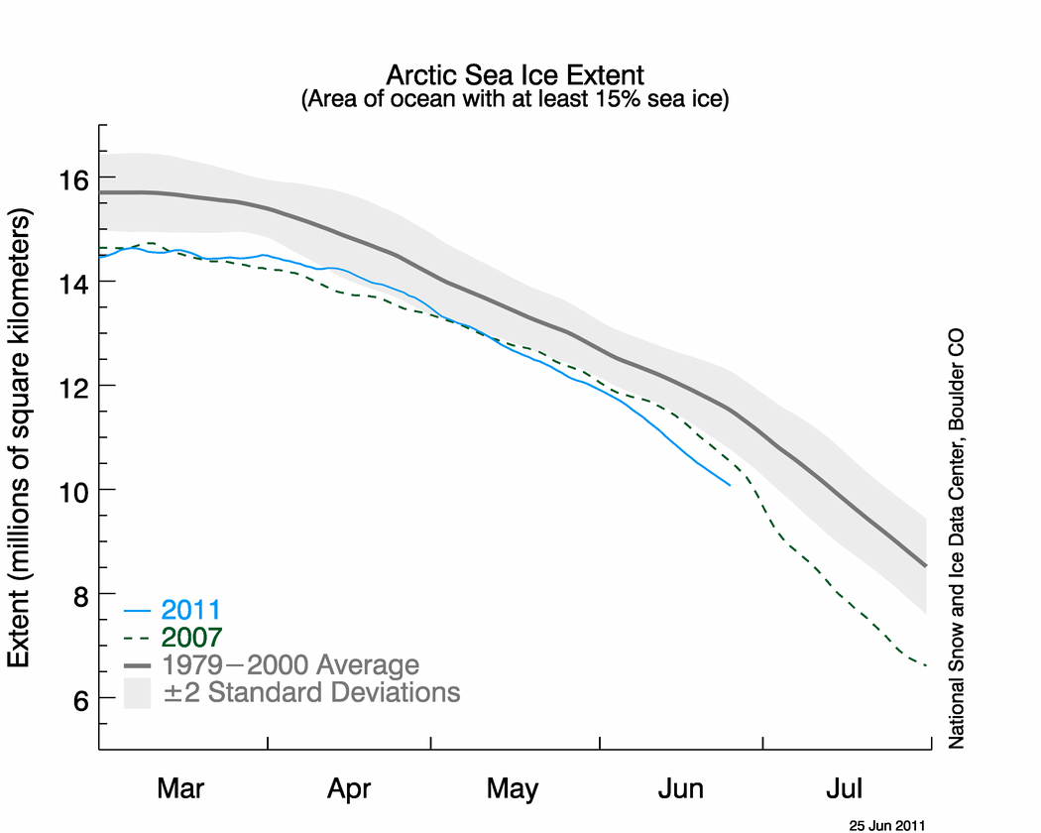

Ritornando a “casa nostra” ovvero a Levico Terme, come prosegue questo 2011?

Intanto a giugno si sono “riviste” temperature superiori ai 30°C solo dopo il giorno 26 (+30,9°C) (l’ultima massima superiore a 30°C risaliva al 26 maggio), questo principalmente a causa della pioggia che ha caratterizzato giugno con ben 18 giorni piovosi, rispetto ad una media di 10.

Mancano pochi giorni alla fine di giugno ma si possono già trarre delle conclusioni sul semestre:

La temperatura media del I semestre è stata di +10,4°C rispetto ad una media dal 1941 di +9,0°C ben 1,4°C sopra media, solo gli anni 2007, 2000 e 1997 furono più caldi con rispettivamente +10,7°C, +10,8°C, +10,5°C.

Il primo semestre più freddo fu quello del 1956 con +6,8°C di media.

Sorprende vedere come in realtà siano le massime ad essere più elevate, infatti:

media delle minime I semestre 2011 +3,5°C (perfettamente uguale alla media dal 1941)
media delle massime I semestre 2011: + 17,3°C (ben 2,8°C superiore alla media dal 1941 pari a +14,5°C)

Quindi sono principalmente le massime le responsabili di questo aumento di temperatura.

Ma le temperature elevate hanno caratterizzato quasi tutti i mesi del 2011, ricordo alcuni dati:

In febbraio la massima assoluta di +18,1°C è la più alta mai rilevata a Levico Terme da quando si effettuano rilevazioni ovvero dal 1941.

Un aprile eccezionale che nella prima decade ha fatto rilevare massime da record da quando si hanno rilevazioni, si raggiungo addirittura i +30,1°C in aprile. La media delle massime di aprile si è chiusa con +22,5°C (massima storica da sempre) ben +5,7°C superiore alla media dal 1941 pari a + 16,8°C.

Anche in maggio non si è “scherzato” quanto a temperature, la media delle massime con +26,0°C è stata la seconda più elevata dal 1941, e superiore di ben 4,7°C alla media.

E le precipitazioni come sono “andate?”
Precipitazioni del I semestre 2011: 486 mm di cui ben 226 mm caduti in giugno, rispetto ad una media di 455mm (7% sopra media). In giugno le precipitazioni sono state del 116% superiori alla media.

Pensare che a fine maggio le precipitazioni totali erano pari a soli 260 mm totali, rispetto ad una media di 351 mm (ben 26% sotto media).

Ulteriori informazioni e statistiche sul sito www.meteolevicoterme.it

Meteo Levico Terme
(Giampaolo Rizzonelli)

(Prego citare: Elaborazioni di Giampaolo Rizzonelli su dati forniti anche da Istituto Agrario San Michele all’Adige e Provincia Autonoma di Trento)

giampaolo.rizzonelli@meteolevicoterme.it

